**Класс: 2 б**

**Учитель: Абдулазизова А.И.**

**Классный час «Шаги к здоровью»**

**Цель:** Актуализация и расширение знаний школьников о путях сохранения своего здоровья.

**Задачи:**

* привлечь внимание школьников к проблеме здоровья;
* познакомить со способами укрепления иммунитета;
* формировать знания о здоровом образе жизни;
* развивать умение анализировать и применять полученные знания в жизни;
* воспитывать культуру здорового образа жизни.

**Оборудование:**

* ТСО, презентация, музыка для конкурсов, разрезные карточки с пословицами, фрукты для изготовления витаминных шашлычков,

**Ход классного часа:**

**Учитель**

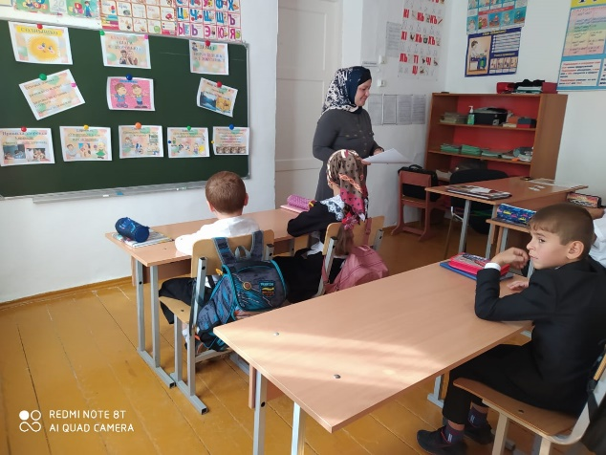-Здравствуйте, уважаемые гости и ребята. Сегодня мы проводим с вами необычное занятие под названием «Шаги к здоровью». Покажем нашим гостям, как мы умеем дружно, слаженно работать и чему мы научились за время учебы?

**Учитель**

**-**Но вначале давайте поздороваемся.

-Скажем «Здравствуйте!» руками.  (*протянули друг другу руки)*

 -Скажем «Здравствуйте!»  глазами*.(подмигнули друг другу)*

-Скажем  «Здравствуйте!» мы ртом.  *(пошлите воздушный поцелуйчик)*

-Станет весело кругом!

**Ученик**

Утром ранним кто-то странный  
Заглянул в моё окно,  
На ладони появилось  
Ярко-рыжее пятно.

-Как вы думаете, ребята, кто это мог бы быть? **(слайд )**

**Ученик**

Это солнце заглянуло,  
Будто лучик протянуло,  
Тонкий лучик золотой.  
И как с первым лучшим другом  
Поздоровалось со мной.

**Учитель.**Солнце встречает каждого из нас теплом и улыбкой. Дарит хорошее настроение. И я хочу пожелать вам, чтобы каждый день приносил вам только радость (*подарить детям и гостям солнышки для ароматерапии).*

**Мир освещается солнцем, а человек знанием**. **(слайд )**  
*-Как вы понимаете эту пословицу?*

- Сегодня мы узнаем много нового и интересного и поделимся друг с другом своими знаниями.

**Учитель**

В век технического прогресса и завоеваний космоса, в эпоху рыночных отношений, как вы думаете, что для нас дороже всего на свете?*(ответы детей)***Конечно же,  здоровье**!

**Здоровье человека** – это главная ценность в жизни. Будучи больным, вы не сможете воплотить в жизнь свои мечты, не сможете отдать свои силы на созидание, на преодоление жизненных задач, не сможете полностью реализоваться в современном мире.

Поэтому сегодня мы будем работать под девизом: **«Здоров будешь – все добудешь!» (слайд )**

**Учитель**

-Как вы понимаете эту народную поговорку?

**Учитель**

-А от чего зависит здоровье?

Ученые и медики утверждают, что здоровье зависит на 20% от внешней среды и природно-климатических условий; на 10 % от генетической предрасположенности  человека; на 10% от здравоохранения и на 60 % от образа жизни человека.

**Что такое ЗОЖ?**

**Здоровый образ жизни** — образ жизни отдельного человека с целью профилактики болезней и укрепления здоровья. ЗОЖ - это концепция жизнедеятельности человека, направленная на улучшение и сохранение здоровья с помощью соответствующего питания, физической подготовки, морального настроя и отказа от вредных привычек.

**Работа по карточкам № 1.**

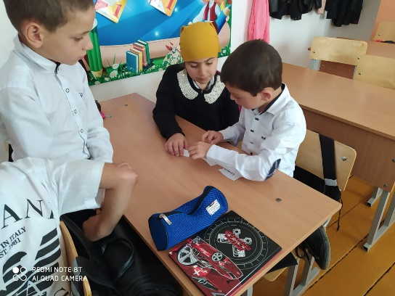Какие еще пословицы и поговорки о здоровом образе жизни вы знаете?   (**слайд )**

**КАРТОЧКА № 1.**

Соберите пословицы.

**Здоровье дороже  богатства.   
Здоров буду и денег добуду.   
Здоровье не купишь -  его разум дарит.   
Здоровья за деньги не купишь.**

**Учитель   (слайд )**

**ПРИТЧА:** «Жил был мудрец. К нему все шли за советом, его все уважали. Но среди всех был один завистник. Он сказал, что мудрец не такой уже умный, и он может это доказать. «Я задам вопрос, на который он не сможет ответить. Я поймаю бабочку, зажму ее в руках и спрошу: - «Что у меня в руках: живое или не живое?». Если он скажет: «Не живое.», я выпущу ее. Если он скажет: «Живое.», я ее задавлю, и он будет неправ».

Завистник на глазах у толпы подошел к мудрецу с зажатой в руках бабочкой и спросил: «Отгадай, что у меня здесь: живое или не живое?». «Все в твоих руках!» - ответил мудрец».

**ВОПРОС:**

- Почему мудрец так ответил завистнику?  **«Я здоровье берегу, сам себе я помогу».**

**Учитель:**

**Раз всё в руках самого человека, значит, он сам должен определиться и решить для себя: «ХОЧЕТ ЛИ ОН БЫТЬ ЗДОРОВЫМ!!!»**

-Существуют определённые правила здоровья или здорового образа жизни?

**1. Правило: СОДЕРЖИ В ЧИСТОТЕ СВОЁ ТЕЛО, ОДЕЖДУ И ДОМ!**

***Чистота – залог здоровья!* (слайд )**

Корней Иванович Чуковский не зря говорил: «Надо, надо умываться по утрам и вечерам…» Конечно, надо не только умываться. Надо мыть руки, чистить зубы, принимать душ, мыться с мылом и мочалкой, чистить обувь и одежду, проветривать помещение, регулярно делать уборку в квартире, содержать в чистоте свой двор, никогда не бросать на улицах мусор мимо урны… Здоровый образ жизни начинается с чистоты!

**Гигиена детей**

**Гигиена питания**

**Коммунальная гигиена**

**Гигиена труда или профессиональная гигиена**

**ФИЗМИНУТКА**

**Танец «Гангам стаил» дети повторяют за компьютером.**

**2.  Правило   ПРАВИЛЬНО ПИТАЙСЯ!**

***Умеренный  в  еде - всегда здоров!* (слайд № )**

Здоровое питание – одна из основ здорового образа жизни.

**Какое питание можно считать здоровым? (слайд № )**

|  |  |
| --- | --- |
| Разнообразное  Богатое овощами и фруктами  Регулярное  Без спешки | Однообразное  Богатое сладостями  От случая к случаю  Второпях |

 Не трудно понять, в каком столбике описано здоровое питание, а в каком – нездоровое. Подумай  о том, правильно ли ты питаешься. Если нет, постарайся поправить дело.

**Проводится  игра «Чудо-дерево».**

Ребята, я предлагаю вам стать садовниками здоровья, давайте вырастим**чудо–дерево**(на столе карточки с продуктами, дети выбирают полезные для здоровья и вешают на дерево. Например, яблоко-полезное, конфета-нет).

Полюбуйтесь своей работой. Вот так чудо-дерево получилось - почки полезными плодами  распустились.

**Мы запомним навсегда: (все)**

**Для здоровья нам нужна витаминная еда! (слайд № )**

**Учитель:**  Я открою вам секрет: чтобы быть здоровым, сильным, бороться с микробами и не поддаваться болезням, нужно кушать витамины. Витамины как солдаты охраняют наш организм от злых вредных микробов и разных болезней. У витаминов есть имена, их зовут  А, В, С, Д, Е.

- А вы знаете, где живут витамины?  Витамины живут в овощах, фруктах, ягодах и других продуктах.

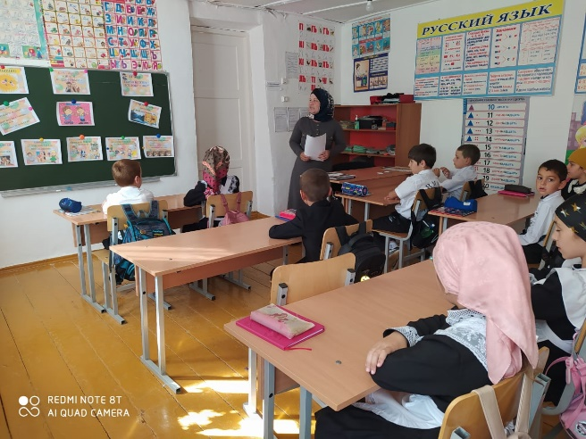**Выходят дети-витамины.**

**ВИТАМИН А –**  Я витамин роста. Я помогу вам расти, а также сохраню зрение.

**ВИТАМИН А.**Чтобы у вас были всегда зоркие здоровые глазки, нужно кушать витамин А. Я живу  в оранжевых и красных овощах и фруктах.

Подумайте и назовите оранжевые овощи и фрукты, в которых живет наш **витамин А?** *(Ответы детей)* Да. Это морковь, тыква, яблоко, болгарский перец. А еще этот витамин есть в рыбе, яйцах.

**ВИТАМИН В –** Я помогаю усваивать пищу

**Витамин В:**Меня вы можете найти в орехах, рисе, молоке, яйцах, мясе, рыбе.

**ВИТАМИН С –** Я укрепляю организм и защищаю от болезней.

**Витамин С:**Для того, чтобы ваш организм был как крепость, не подпускал злых микробов и не позволял им заразить вас болезнями очень нужен витамин С. Я живу во всем кислом.

Как вы думаете, в каких продуктах питания мы можем найти витамин С?  Это лимон, апельсин, шиповник, мандарин, смородина, клубника.

**ВИТАМИНА Д** **–** Я  важен для роста и  укрепления костей.

**Витамин Д:**Я редко встречаюсь в привычных продуктах, овощах и фруктах. Меня вы можете найти в сыром  яичном желтке, твороге, сливочном масле, печени, морепродуктах.

**Витамин Е –**Меня зовут витамин Е. Я необходим для здоровья вашей кожи.

**Витамин Е:** А я живу я в зеленых овощах, фруктах и зелени. Назовите их. *(Ответы детей).*Это петрушка, киви, капуста, зеленый лук.

**Игра «ДЕЛАЕМ ФРУКТОВЫЙ ШАШЛЫЧОК»**

**Приготовление фруктового шашлычка.**  А теперь давайте порадуем свой организм витаминами, которые живут в этих фруктах (показывает  яблоки, мандарины, киви, бананы). Я предлагаю вам сделать вкусный и очень полезный фруктовый шашлычок. На эти деревянные палочки

*(показывает)* мы нанизываем вот эти нарезанные кусочками фрукты *(показывает).* Нарезанный  ***шашлычок готовим  заранее и угощаем гостей в конце урока.***

**Любопытная информация. «Скажи мне, что ты ешь, и я скажу кто ты»**,

- столь многообещающее заявление сделал американский психолог Ивлин Канн. Выбрав в нашем списке продукты, которые вам больше по вкусу, вы узнаете кое-что интересного о себе:

1. Любите яблоки – вы усердны и старомодны.
2. Предпочитаете клубнику – у вас утонченный вкус и потребность окружать себя красивыми вещами.
3. Обожаете землянику – такие люди находка для психоаналитика. Они любят рассказывать все, что происходит у них в душе.
4. Любите капусту – вы покладисты в споре, но не любите давать денег в долг.
5. Без ума от картофеля – ваши сильные стороны – уравновешенность и терпимость к чужой точке зрения.
6. Обожаете помидоры – дети и семья составляют смысл вашей жизни.
7. Относитесь к категории сладкоежек -  любовь к сладкому свойственна романтикам, способным на самопожертвование.
8. Потянуло на кисленькое – будьте на чеку: в душе проснулся эгоизм.
9. Не отказались бы от солененького – вас распирает от гордости.
10. 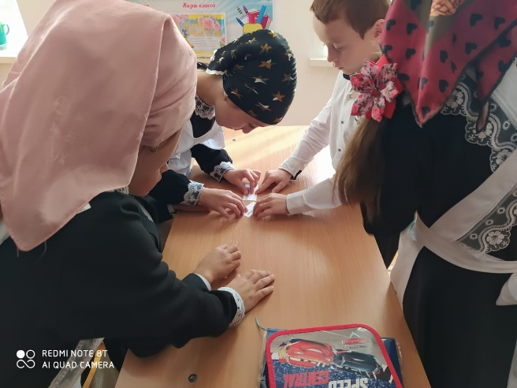Хочется чего-нибудь жиденького – супа, бульона, сока, молока – вы чувствуете себя покинутым и одиноким.
11. Доставляет удовольствие твердая  и холодная пища – поскорее избавьтесь от беспокойства и тревоги.

**3.  Правило - Правильно сочетай труд и отдых. (Слайд № )**

**Соблюдай режим труда и быта, и будет здоровье крепче гранита!**

Учеба в школе, выполнение домашних заданий – серьезный труд. Бывает, что школьник занят не меньше взрослого. Чтобы при этом сохранить здоровье, надо обязательно чередовать труд с отдыхом. У современного школьника обычно много возможностей для отдыха и развлечений среди них телевизор, видео,  компьютерные игры. Но некоторые ребята утром, еще до школы, включают телевизор, после школы часами просиживают у компьютера. Это вредно, особенно для нервной системы  и зрения. Телевизор, видео, компьютерные игры хороши в меру. Не увлекайся ими чересчур. Включай в свое распорядок дня прогулки, игры на свежем воздухе, чтение книг.

***Кто жить умеет по часам и ценит каждый час,***

***Того не надо по утрам будить по десять раз.***

***И он не станет говорить, что лень ему вставать,***

***Зарядку делать, руки мыть и застилать кровать.***

***Успеет он одеться в срок, умыться и поесть,***

***И раньше, чем звенит звонок, за парту в школе сесть.***

**4 Правило: Больше двигайся!**

**«Кто спортом занимается,  тот силы набирается» (слайд )**

Малоподвижный образ жизни вредит здоровью. Поэтому старайся больше двигаться. Утром делай зарядку. По-чаще играй в подвижные игры, особенно на свежем воздухе. Занимайся физическим трудом, физкультурой. Если есть возможность, посещай бассейн. Лыжи, плавание, спортивные игры надежно служат здоровью детей и взрослых во всем мире.

Вести здоровый образ жизни – это значит постоянно выполнять правила сохранения и укрепления здоровья: содержать в чистоте свое тело, одежду и жилище, правильно питаться, сочетать труд и отдых, много двигаться.

Чтоб здоровье сохранить,

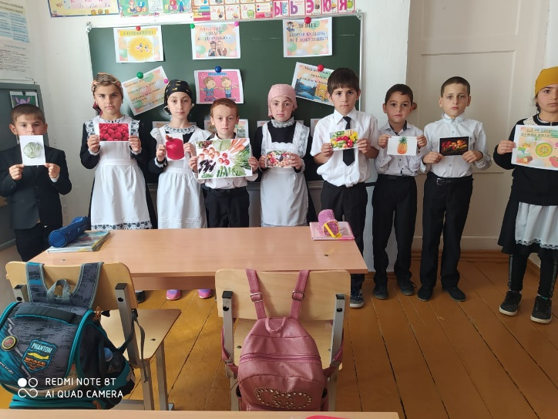**Заключение**( учитель декламирует стихотворные строчки, дети договаривают последнее слово).  
  
Чтоб забыть про докторов, каждый должен быть (здоров)  
Чтоб заняться нужным делом, будь здоров душой и (телом)  
Вы здоровье охраняйте твердо все запоминайте.  
Дайте правильный ответ, когда да-, а когда нет-   
Хороша ли чистота? .. (да)  
А режим и доброта ? ...(да)  
Знанья, ум и красота ? ..(да)  
Сила, бодрость навсегда ?.. (да)  
Долго проживем без бед, коль болезням скажем (нет)  
А сигареты нам беда ?..(да)  
Их не примем никогда? ..(да)  
Им решительный ответ нет, нет, нет и только (нет)  
Уяснили навсегда ?.. (да)!!!

**Итог: Желаю всем крепкого здоровья!**

*Всем здоровым, сильным быть,*

*Крепко спорт всегда любить!*

*Помнить всем о гигиене.*

*Чистоте, здоровом теле,*

*С витаминами дружить,*

*И, конечно, долго жить!*